Kính gửi: Qúy khách hàng.
CHƯƠNG TRÌNH VỀ NGUỒN – TRẢI NGHIỆM
LĂNG CỤ PHÓ BẢNG – CHỢ QUÊ – VQG TRÀM CHIM
Khởi hành: Thứ bảy hàng tuần
Tour code: ĐT903-2N1Đ => Thời gian: 02 ngày 1 đêm => Vận chuyển: Xe Du lịch 45 chỗ.
Phụ trách tour: Mr. Nguyễn Văn Trung – ĐT: 0949 441 992
Giá tour: 1.390.000 đồng
Điểm nổi bật:
- Lăng mộ cụ phó bảng Nguyễn Sinh Sắc: tìm hiểu cuộc đời và hoạt động của cụ Nguyễn Sinh Sắc; ngôi mộ cụ Phó bảng; mô hình nhà sàn Bác Hồ…
- Chợ quê: Quý khách tham quan và trải nghiệm không gian chợ ngày xưa, thưởng thức các món ăn dân gian.
- Vườn quốc gia Tràm Chim: với vẻ đẹp nguyên sơ của thiên nhiên, cây cỏ, chim muông… Quý khách ngồi xuồng ba lá tham quan, trải nghiệm mùa nước nổi, xem vườn chim sinh sản…
Buổi sáng 05h00: Xe và Hướng dẫn viên Du lịch Khám Phá Mới đón Quý khách tại điểm hẹn,...
Điểm đón 1: Cty Du lịch Khám Phá Mới - Số 166 Ngô Quyền, Phường 5, Quận 10.
Điểm đón 2: Nhà Văn Hóa Lao Động - Số 55 Nguyễn Thị Minh Khai, Quận 1.
Điểm đón 3: Cây xăng Comeco (Số 14) – 450 Kinh Dương Vương, Bình Tân (đối diện Bến xe Miền Tây)
- Khởi hành đi Đồng Tháp.
NGÀY 1: TP. HỒ CHÍ MINH - LĂNG CỤ PHÓ BẢNG - CHỢ QUÊ (145 km: Ăn sáng /Trưa/Tối)
07h30: Quý khách dùng điểm tâm tại Nhà hàng (Thực đơn: Tô + Ly).
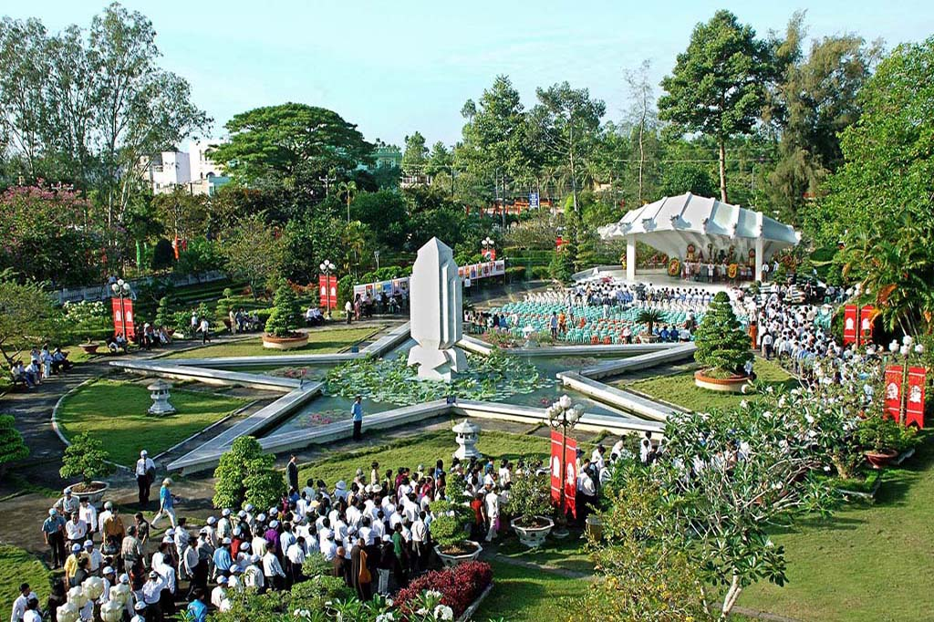
09h30: Đoàn đến Khu Di tích Cụ Phó bảng Nguyễn Sinh Sắc, Quý khách làm lễ tưởng niệm và tham quan các công trình ghi ơn Cụ Phó bảng Nguyễn Sinh Sắc - thân phụ Chủ tịch Hồ Chí Minh. Bao gồm:
- Đền thờ;
- Mộ cụ Phó bảng;
- Nhà trưng bày giới thiệu về cuộc đời và hoạt động của cụ Nguyễn Sinh Sắc;
- Nhà sàn Bác Hồ bên ao sen (phục dựng theo nguyên mẫu ở Hà Nội)
- Tượng cụ Nguyễn Sinh Sắc;
- Một góc làng Hòa An xưa...
Buổi trưa 11h30: Đoàn dùng cơm trưa với các món đặc sản vùng quê. Sau đó Quý khách về khách sạn nhận phòng nghỉ ngơi.
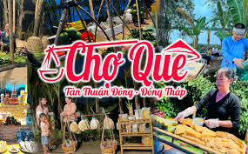
Buổi chiều 15h30: Quý khách khám phá Chợ quê Tân Thuận Đông. Phiên chợ tái hiện lại khung cảnh chợ xưa, buôn bán các sản phẩm cây nhà lá vườn. Tại đây có nhiều quầy hàng sản phẩm đặc trưng của địa phương như: các loại trái cây (xoài, nhãn, mận, cam xoàn…); các loại thức uống dân dã, bánh dân gian; cá, tôm… Ngoài ra, du khách còn được trải nghiệm làm các loại bánh dân gian, chụp ảnh check-in, ngắm cảnh đường quê; thưởng thức đờn ca tài tử...
18h30: Quý khách dùng cơm tối tại nhà hàng.
Tối: Quý khách tự do khám phá Cao Lãnh về đêm.
NGÀY 2: CAO LÃNH – TRÀM CHIM – TP. HỒ CHÍ MINH (170 km: Ăn sáng /Trưa/Tối)
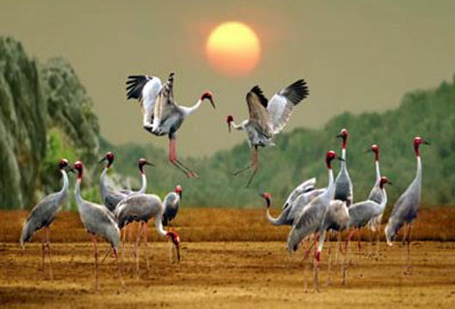
Buổi sáng: Đoàn trả phòng.
08h00: Quý khách dùng điểm tâm tại nhà hàng. Sau đó khởi hành đi Tràm Chim
09h30: Đến Vườn quốc gia Tràm Chim, quý khách bắt đầu hành trình khám phá những điều kỳ thú của thiên nhiên vào mùa nước nổi:
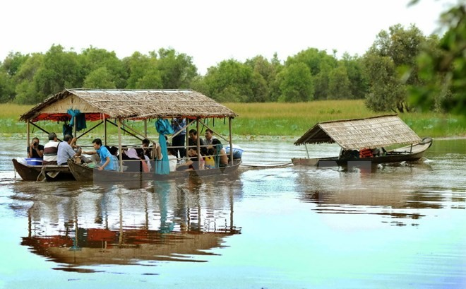
- Đi xuồng len lỏi qua cánh rừng Tràm Chim: đi xuồng là phương tiện tuyệt vời để ngắm cảnh tại điểm du lịch này. Ánh nắng rực rỡ bị che khuất bởi những tán cây tràm phủ bóng, ánh sáng le lói xuyên qua những tán cây tạo nên khung cảnh tuyệt vời trong rừng tràm. Những chú chim, cò thỉnh thoảng lao vun vút băng qua cánh rừng. Quý khách sẽ bị cuốn hút ngay bởi những chú cò, chú chim lạ đi tìm thức ăn. Chúng dùng những chiếc mỏ dài tăm tỉa những chú cá đi hoang. Hay những con chim đang vươn mình hót líu lo trên những cành cây. Cảnh sắc thiên nhiên thay đổi liên tục từ những cánh rừng tràm rồi đến những cánh đồng hoa sen hồng, sen trắng đến những cánh đồng hoa hoàng đầu ấn vàng rực sẽ làm bạn choáng ngợp bởi vẻ đẹp yên bình của thiên nhiên nơi đây.
- Trải nghiệm làm nông dân: Quý khách sẽ được trải nghiệm chèo xuồng ba lá qua những con rạch. Cùng người dân địa phương trải nghiệm chài lưới, câu cá, giăng lưới hay học cách đặt lợp, đặt trúm bắt cá, lươn. Đặc biệt hơn là cách giăng bẫy chuột đồng khá thú vị của người dân miền Tây.
Buổi trưa 12h00: Quý khách dùng cơm trưa tại nhà hàng, thưởng thức đặc sản vùng quê: cá linh, cá chạch, bông điên điển, chuột đồng...(theo mùa)
Buổi chiều:
Tạm Tràm Chim thơ mộng, Quý khách khởi hành trở về thành phố Hồ Chí Minh.
Đoàn về đến điểm đón ban đầu. Kết thúc chương trình, Hướng dẫn viên thay mặt Công ty Du lịch Khám Phá Mới gửi lời cám ơn, chia tay và hẹn gặp lại Quý khách trong những hành trình tiếp theo!

Lưu ý khi tham gia tour: Lịch trình có thể thay đổi tuỳ theo điều kiện thực tế nhưng vẫn đảm bảo đầy đủ các điểm tham quan theo chương trình.
Đoàn khởi hành với số lượng từ 20 khách.
Giá tour bao gồm:
- Vận chuyển: Xe du lịch đời mới, loại 19 – 29 - 45 chỗ đưa đón tham quan suốt hành trình.
- Phí tham quan theo chương trình: vé đi phà qua Chợ quê; vé vào cổng, vé đi xuồng tại Tràm Chim.
- Ăn uống: 02 bữa sáng (Hủ tiếu/ mì/cơm sườn/ + café/sữa/trà đá…), 03 bữa ăn chính.
- Lái xe và Hướng dẫn viên: vui vẻ, nhiệt tình, có kinh nghiệm… phục vụ đoàn suốt hành trình.
- Quà tặng: nón lưỡi trai, khăn lạnh, 1 chai nước suối Lavie 500ml/khách/ngày
- Bảo hiểm: Bảo hiểm du lịch với mức 20.000.000 đồng/trường hợp. (Công ty CPBHQT AAA)
Giá tour dành cho trẻ em:
- Trẻ em (từ 11 tuổi trở lên) 100% tiền tour (chế độ như người lớn)
- Trẻ em (từ 4 đến dưới 11 tuổi: 70% tiền tour (ăn riêng, ngồi riêng, ngủ chung giường với người thân)
- Trẻ em dưới 4 tuổi: miễn phí tour. (Quý khách tự lo chi phí tham quan, ăn uống dành cho trẻ, nếu có).
- Hai người lớn chỉ được kèm 1 trẻ em dưới 5 tuổi: Trẻ em thứ hai phải mua ½ vé người lớn.
Giá tour không bao gồm:
- Thuế GTGT: Du Lịch Khám Phá Mới chịu trách nhiệm xuất hóa đơn với mức phí GTGT là (8%).
- Các dịch vụ không note trong chương trình như: vượt cầu khỉ, cầu dây, đi cà kheo, đua xuồng, bắt vịt, dỡ chà, giăng lưới,…, rượu, bia hoặc đồ uống khác, mua đặc sản… và chi phí mua sắm cá nhân khác.
- Típ cho Lái xe và Hướng dẫn viên… (không bắt buộc)
Điều kiện hủy tour:
- Qúy khách hủy vé sau khi đăng kí tour (hợp đồng) từ 8-10 ngày làm việc: chịu phí 30% giá tour.
- Qúy khách hủy vé sau khi đăng kí tour (hợp đồng) từ 6-8 ngày làm việc : chịu phí 50% giá tour.
- Qúy khách hủy vé sau khi đăng kí tour (hợp đồng) từ 3-5 ngày làm việc: chịu phí 70% giá tour.
- Qúy khách hủy vé sau khi đăng kí tour (hợp đồng) từ 2 ngày làm việc: chịu phí 100% giá tour.
Lưu ý: Một số thông tin cần biết khi tham gia chương trình:
- Quý khách mang theo hành lý gọn nhẹ và tự bảo quản hành lý, tư trang trong quá trình tham quan;
- Quý khách cần mang theo Quần - Áo thỏa mái, Giày đi bộ, Kính mát, Kem chống nắng và các loại đồ dùng cá nhân, thuốc men theo chỉ định khác;
- Trước khi đăng ký tour xin Quý khách vui lòng đọc kỹ chương trình tour, điều khoản, giá tour bao gồm cũng như không bao gồm trong chương trình. Trong trường hợp Quý khách không trực tiếp đến đăng ký tour mà do người khác đến đăng ký thì Quý khách vui lòng tìm hiểu kỹ chương trình từ người đăng ký cho mình;
- Quý khách từ 70 tuổi trở lên vui lòng đóng thêm phí bảo hiểm cao cấp (phí thay đổi tùy theo tour);
- Công ty được miễn trừ trách nhiệm trong quá trình thực hiện tour nếu xảy ra các trường hợp bất khả kháng do thời tiết, thiên tai, dịch bệnh, đình công, bạo động, chiến tranh hoặc do xe lửa, tàu thủy, xe điện bị trì hoãn hay bị hủy do thời tiết hoặc do kỹ thuật… dẫn đến tour không thể thực hiện tiếp được, công ty sẽ hoàn trả lại tiền tour cho Quý khách sau khi đã trừ lại các chi phí dịch vụ đã thực hiện như phí như dịch vụ ăn ở… và không chịu trách nhiệm bồi thường thêm bất kỳ chi phí nào khác…
KÍNH CHÚC QUÝ KHÁCH CÓ MỘT CHUYẾN THAM QUAN THẬT THÚ VỊ & VUI VẺ

